PENGADILAN TINGGI AGAMA PADANG
Jl. By Pass KM 24 Anak Air Padang
Telp. (0751) 7054806, Fax. (0751) 40537, Homepage : www.pta-padang.go.id
e-mail : admin@pta-padang.go.id

Nomor : W3-A/ /KU.01/II/2023 2 Februari 2023
Lampiran : 1 (satu) set
Perihal : Penyampaian Laporan Realisasi DIPA 005.01.2.401900/2023

Yth. Kuasa Pengguna Anggaran PTA Padang

Assalamualaikum Wr. Wb.
Bersama ini disampaikan Laporan Realisasi Anggaran bulan Januari 2023 untuk Satuan Kerja Pengadilan Tinggi Agama Padang DIPA 005.01.2.401900/2023 (Badan Urusan Administrasi) dan DIPA 005.01.2.401901/2023 (Badilag) sebagai berikut :
- Laporan Realisasi Anggaran sampai dengan Januari 2023 untuk DIPA BUA Rp. 805.388.171,- atau 6.06%
Jenis Belanja |  |  | Total
 | Pegawai | Barang
PAGU | 9.690.701.000 | 3.608.175.000 | 13.298.876.000
Realisasi | 743.484.744,- | 61.903.427,- | 805.388.171,-
% | (7,67%) | (1,72%) | (6,06%)
Sisa | 8.947.216.256,- | 3.546.271.573 | 12.493.487.929,-

- Laporan Realisasi Anggaran sampai dengan Januari 2023 untuk DIPA BADILAG Rp. 12.740.000, atau 6,13%%

Demikian kami sampaikan, apabila bapak berpendapat lain kami mohon petunjuk, terimakasih.
Wassalam,
Penguji SPP dan Penandatangan SPM
Pengadilan Tinggi Agama Padang

Millia Sufia, S.E., S.H., M.M.
NIP. 19841014 200904 2 002

Tembusan:
- Yth. Ketua Pengadilan Tinggi Agama Padang
- Yth. Pejabat Pembuat Komitmen PTA Padang

PENGADILAN TINGGI AGAMA PADANG
Jl. By Pass KM 24 Anak Air Padang
Telp. (0751) 7054806, Fax. (0751) 40537, Homepage : www.pta-padang.go.id
e-mail : admin@pta-padang.go.id

Nomor : W3-A/ 0920 /KU.01/III/2022 21 Maret 2022
Lampiran : 1 (satu) set
Perihal : Penyampaian Laporan DIPA 005.01.2.401900/2022

Yth. Kuasa Pengguna Anggaran PTA Padang

Assalamualaikum Wr. Wb.
Bersama ini disampaikan Laporan bulan Februari 2022 untuk Satuan Kerja Pengadilan Tinggi Agama Padang DIPA 005.01.2.401900/2022 (Badan Urusan Administrasi) sebagai berikut :
Jenis Belanja |  |  | Total
Pegawai | Barang | Modal
10,433,190,000 | 3,998,865,000 | 316,000,000 | 14,748,055,000
1.341.242.881,- | 285.542.396,- | - | 1.626.785.277,-
(12,86%) | (7,14%) | (0.00%) | (11,03%)
9.091.947.119,- | 3.713.322.604,- | 316,000,000 | 13.121.269.723,-
- Laporan Realisasi Anggaran sampai dengan Februari 2022 Rp.1.626.785.277,-

- Monitoring Pengujian SPP dan Penerbitan SPM
- Jumlah SPP yang diterima 15 dan jumlah SPM yang terbit berjumlah 15.(Terlampir)
Demikian kami sampaikan, apabila bapak berpendapat lain kami mohon petunjuk, terimakasih.
Wassalam,
Penguji SPP dan Penandatangan SPM
Pengadilan Tinggi Agama Padang

Millia Sufia, S.E., S.H., M.M.
NIP. 19841014 200904 2 002

Tembusan:
- Yth. Ketua Pengadilan Tinggi Agama Padang
- Yth. Pejabat Pembuat Komitmen PTA Padang

PENGADILAN TINGGI AGAMA PADANG
Jl. By Pass KM 24 Anak Air Padang
Telp. (0751) 7054806, Fax. (0751) 40537, Homepage : www.pta-padang.go.id
e-mail : admin@pta-padang.go.id

Nomor : W3-A/ 0457 /KU.01/IV/2022 April 2022
Lampiran : 1 (satu) set
Perihal : Penyampaian Laporan DIPA 005.01.2.401900/2022

Yth. Kuasa Pengguna Anggaran PTA Padang

Assalamualaikum Wr. Wb.
Bersama ini disampaikan Laporan bulan Maret 2022 untuk Satuan Kerja Pengadilan Tinggi Agama Padang DIPA 005.01.2.401900/2022 (Badan Urusan Administrasi) sebagai berikut :
- Laporan Realisasi Anggaran sampai dengan Januari 2022 Rp. 781.626.111
Jenis Belanja |  |  | Total
Pegawai | Barang | Modal
10,433,190,000 | 3,998,865,000 | 316,000,000 | 14,748,055,000
654,008,392 | 127,617,719 | - | 781,626,111
(6.27%) | (3.19%) | (0.00%) | (5.30%)
9,779,181,608 | 3,871,247,281 | 316,000,000 | 13,966,428,889

- Monitoring Pengujian SPP dan Penerbitan SPM
- Jumlah SPP yang diterima 18 dan jumlah SPM yang terbit berjumlah 18.(Terlampir)
Demikian kami sampaikan, apabila bapak berpendapat lain kami mohon petunjuk, terimakasih.
Wassalam,
Penguji SPP dan Penandatangan SPM
Pengadilan Tinggi Agama Padang

Millia Sufia, S.E., S.H., M.M.
NIP. 19841014 200904 2 002

Tembusan:
- Yth. Ketua Pengadilan Tinggi Agama Padang
- Yth. Pejabat Pembuat Komitmen PTA Padang

Tembusan:
- Yth. Ketua Pengadilan Tinggi Agama Padang
- Yth. Pejabat Pembuat Komitmen PTA Padang

PENGADILAN TINGGI AGAMA PADANG
Jl. By Pass KM 24 Anak Air Padang
Telp. (0751) 7054806, Fax. (0751) 40537, Homepage : www.pta-padang.go.id
e-mail : admin@pta-padang.go.id

Nomor : W3-A/ /KU.01/V/2022 Mei 2022
Lampiran : 1 (satu) set
Perihal : Penyampaian Laporan DIPA 005.01.2.401900/2022

Yth. Kuasa Pengguna Anggaran PTA Padang

Assalamualaikum Wr. Wb.
Bersama ini disampaikan Laporan bulan April 2022 untuk Satuan Kerja Pengadilan Tinggi Agama Padang DIPA 005.01.2.401900/2022 (Badan Urusan Administrasi) sebagai berikut :
- Laporan Realisasi Anggaran sampai dengan April 2022 Rp.4.295.740.753
Jenis Belanja |  |  | Total
Pegawai | Barang | Modal
10,433,190,000 | 3,998,865,000 | 316,000,000 | 14,748,055,000
3.415.303.194 | 762.437.559 | 118.000.000 | 4.295.740.753
(32.73%) | (19.07%) | (37.34%) | (29.13%)
7.017.886.806 | 3.236.427.441 | 198.000.000 | 10.452.314.247

- Monitoring Pengujian SPP dan Penerbitan SPM bulan April 2022
- Jumlah SPP yang diterima 20 dan jumlah SPM yang terbit berjumlah 19, tertolak 1 (Terlampir)
Demikian kami sampaikan, apabila bapak berpendapat lain kami mohon petunjuk, terimakasih.
Wassalam,
Penguji SPP dan Penandatangan SPM
Pengadilan Tinggi Agama Padang

Millia Sufia, S.E., S.H., M.M.
NIP. 19841014 200904 2 002

Tembusan:
1.Yth. Ketua Pengadilan Tinggi Agama Padang
2.Yth. Pejabat Pembuat Komitmen PTA Padang

PENGADILAN TINGGI AGAMA PADANG

Jl. By Pass KM 24 Anak Air Padang
Telp. (0751) 7054806, Fax. (0751) 40537, Homepage : www.pta-padang.go.id
e-mail : admin@pta-padang.go.id

Nomor : W3-A/ /KU.01/VI/2022 Juni 2022
Lampiran : 1 (satu) set
Perihal : Penyampaian Laporan DIPA 005.01.2.401900/2022

Yth. Kuasa Pengguna Anggaran PTA Padang

Assalamualaikum Wr. Wb.
Bersama ini disampaikan Laporan bulan Mei 2022 untuk Satuan Kerja Pengadilan Tinggi Agama Padang DIPA 005.01.2.401900/2022 (Badan Urusan Administrasi) sebagai berikut :
- Laporan Realisasi Anggaran sampai dengan Mei 2022 Rp.6.455.473.726
Jenis Belanja |  |  | Total
Pegawai | Barang | Modal
10,433,190,000 | 3,998,865,000 | 316,000,000 | 14,748,055,000
4.071.466.972 | 2,216,171,454 | 167.650.300 | 6.455.473.726
(39.02%) | (55.42%%) | (53.05%) | (43.77%)
7.017.886.806 | 1,782,693,546 | 148,349,700 | 8.292.581.274

- Monitoring Pengujian SPP dan Penerbitan SPM bulan April 2022
- Jumlah SPP yang diterima 19 dan jumlah SPM yang terbit berjumlah 19, tertolak 0 (Terlampir)
Demikian kami sampaikan, apabila bapak berpendapat lain kami mohon petunjuk, terimakasih.
Wassalam,
Penguji SPP dan Penandatangan SPM
Pengadilan Tinggi Agama Padang

Millia Sufia, S.E., S.H., M.M.
NIP. 19841014 200904 2 002

Tembusan:
1.Yth. Ketua Pengadilan Tinggi Agama Padang
2.Yth. Pejabat Pembuat Komitmen PTA Padang

PENGADILAN TINGGI AGAMA PADANG

Jl. By Pass KM 24 Anak Air Padang
Telp. (0751) 7054806, Fax. (0751) 40537, Homepage : www.pta-padang.go.id
e-mail : admin@pta-padang.go.id

Nomor : W3-A/ /KU.01/VII/2019 Padang, Juli 2019
Lampiran : 1 (satu) set
Perihal : Penyampaian Laporan DIPA 005.01.2.401900/2019

Yth. Kuasa Pengguna Anggaran PTA Padang

Assalamualaikum Wr. Wb.
Bersama ini disampaikan Laporan bulan 31 Mei 2019 untuk Satuan Kerja Pengadilan Tinggi Agama Padang DIPA 005.01.2.401900/2019 (Badan Urusan Administrasi) sebagai berikut :
- Laporan Realisasi Anggaran sampai dengan Juni 2019 sebesar 30,68%
- Laporan Monitoring Pengujian SPP dan Penerbitan SPM
- Jumlah SPP yang diterima 14 dan jumlah SPM yang terbit berjumlah 14, SPM yang ditolak 0 (SPM 00054 s.d. SPM 00067).
Demikian kami sampaikan, apabila bapak berpendapat lain kami mohon petunjuk, terimakasih.
Wassalam,
Penguji SPP dan Penandatangan SPM
Pengadilan Tinggi Agama Padang

Millia Sufia, S.E., S.H., M.M.
NIP. 19841014 200904 2 002

Tembusan:
- Yth. Ketua Pengadilan Tinggi Agama Padang
- Yth. Pejabat Pembuat Komitmen PTA Padang

PENGADILAN TINGGI AGAMA PADANG
Jl. By Pass KM 24 Anak Air Padang
Telp. (0751) 7054806, Fax. (0751) 40537, Homepage : www.pta-padang.go.id
e-mail : admin@pta-padang.go.id

Nomor : W3-A/ /KU.01/IX/2022 September 2022
Lampiran : 1 (satu) set
Perihal : Penyampaian Laporan DIPA 005.01.2.401900/2022

Yth. Kuasa Pengguna Anggaran PTA Padang

Assalamualaikum Wr. Wb.
Bersama ini disampaikan Laporan Realisasi Anggaran bulan Agustus 2022 untuk Satuan Kerja Pengadilan Tinggi Agama Padang DIPA 005.01.2.401900/2022 (Badan Urusan Administrasi) sebagai berikut :
- Laporan Realisasi Anggaran sampai dengan Agustus 2022 Rp. 9.857.238.497,-
Jenis Belanja |  |  | Total
Pegawai | Barang | Modal
10,433,190,000 | 3,998,865,000 | 316,000,000 | 14,748,055,000
6.635.273.382,-,- | 2.905.794.923,-,- | 315.985.150 | 9.857.238.497,-
(63,60%) | (72,67%) | (100.00%) | (66,84%)
3.797.916.618 | 1.093.070.077 | 316,000,000 | 4.891.001.545

- Monitoring Pengujian SPP dan Penerbitan SPM
- Jumlah SPP yang diterima 14 dan jumlah SPM yang terbit berjumlah 14.(Terlampir)
Demikian kami sampaikan, apabila bapak berpendapat lain kami mohon petunjuk, terimakasih.
Wassalam,
Penguji SPP dan Penandatangan SPM
Pengadilan Tinggi Agama Padang

Millia Sufia, S.E., S.H., M.M.
NIP. 19841014 200904 2 002

Tembusan:
- Yth. Ketua Pengadilan Tinggi Agama Padang
- Yth. Pejabat Pembuat Komitmen PTA Padang

PENGADILAN TINGGI AGAMA PADANG
Jl. By Pass KM 24 Anak Air Padang
Telp. (0751) 7054806, Fax. (0751) 40537, Homepage : www.pta-padang.go.id
e-mail : admin@pta-padang.go.id

Nomor : W3-A/ 0920 /KU.01/III/2022 21 Maret 2022
Lampiran : 1 (satu) set
Perihal : Penyampaian Laporan DIPA 005.01.2.401900/2022

Yth. Kuasa Pengguna Anggaran PTA Padang

Assalamualaikum Wr. Wb.
Bersama ini disampaikan Laporan bulan Februari 2022 untuk Satuan Kerja Pengadilan Tinggi Agama Padang DIPA 005.01.2.401900/2022 (Badan Urusan Administrasi) sebagai berikut :
Jenis Belanja |  |  | Total
Pegawai | Barang | Modal
10,433,190,000 | 3,998,865,000 | 316,000,000 | 14,748,055,000
1.341.242.881,- | 285.542.396,- | - | 1.626.785.277,-
(12,86%) | (7,14%) | (0.00%) | (11,03%)
9.091.947.119,- | 3.713.322.604,- | 316,000,000 | 13.121.269.723,-
- Laporan Realisasi Anggaran sampai dengan Februari 2022 Rp.1.626.785.277,-

- Monitoring Pengujian SPP dan Penerbitan SPM
- Jumlah SPP yang diterima 15 dan jumlah SPM yang terbit berjumlah 15.(Terlampir)
Demikian kami sampaikan, apabila bapak berpendapat lain kami mohon petunjuk, terimakasih.
Wassalam,
Penguji SPP dan Penandatangan SPM
Pengadilan Tinggi Agama Padang

Millia Sufia, S.E., S.H., M.M.
NIP. 19841014 200904 2 002

Tembusan:
- Yth. Ketua Pengadilan Tinggi Agama Padang
- Yth. Pejabat Pembuat Komitmen PTA Padang

PENGADILAN TINGGI AGAMA PADANG
Jl. By Pass KM 24 Anak Air Padang
Telp. (0751) 7054806, Fax. (0751) 40537, Homepage : www.pta-padang.go.id
e-mail : admin@pta-padang.go.id

Nomor : W3-A/ 0457 /KU.01/IV/2022 April 2022
Lampiran : 1 (satu) set
Perihal : Penyampaian Laporan DIPA 005.01.2.401900/2022

Yth. Kuasa Pengguna Anggaran PTA Padang

Assalamualaikum Wr. Wb.
Bersama ini disampaikan Laporan bulan Maret 2022 untuk Satuan Kerja Pengadilan Tinggi Agama Padang DIPA 005.01.2.401900/2022 (Badan Urusan Administrasi) sebagai berikut :
- Laporan Realisasi Anggaran sampai dengan Januari 2022 Rp. 781.626.111
Jenis Belanja |  |  | Total
Pegawai | Barang | Modal
10,433,190,000 | 3,998,865,000 | 316,000,000 | 14,748,055,000
654,008,392 | 127,617,719 | - | 781,626,111
(6.27%) | (3.19%) | (0.00%) | (5.30%)
9,779,181,608 | 3,871,247,281 | 316,000,000 | 13,966,428,889

- Monitoring Pengujian SPP dan Penerbitan SPM
- Jumlah SPP yang diterima 18 dan jumlah SPM yang terbit berjumlah 18.(Terlampir)
Demikian kami sampaikan, apabila bapak berpendapat lain kami mohon petunjuk, terimakasih.
Wassalam,
Penguji SPP dan Penandatangan SPM
Pengadilan Tinggi Agama Padang

Millia Sufia, S.E., S.H., M.M.
NIP. 19841014 200904 2 002

Tembusan:
- Yth. Ketua Pengadilan Tinggi Agama Padang
- Yth. Pejabat Pembuat Komitmen PTA Padang

Tembusan:
- Yth. Ketua Pengadilan Tinggi Agama Padang
- Yth. Pejabat Pembuat Komitmen PTA Padang

PENGADILAN TINGGI AGAMA PADANG
Jl. By Pass KM 24 Anak Air Padang
Telp. (0751) 7054806, Fax. (0751) 40537, Homepage : www.pta-padang.go.id
e-mail : admin@pta-padang.go.id

Nomor : W3-A/ /KU.01/V/2022 Mei 2022
Lampiran : 1 (satu) set
Perihal : Penyampaian Laporan DIPA 005.01.2.401900/2022

Yth. Kuasa Pengguna Anggaran PTA Padang

Assalamualaikum Wr. Wb.
Bersama ini disampaikan Laporan bulan April 2022 untuk Satuan Kerja Pengadilan Tinggi Agama Padang DIPA 005.01.2.401900/2022 (Badan Urusan Administrasi) sebagai berikut :
- Laporan Realisasi Anggaran sampai dengan April 2022 Rp.4.295.740.753
Jenis Belanja |  |  | Total
Pegawai | Barang | Modal
10,433,190,000 | 3,998,865,000 | 316,000,000 | 14,748,055,000
3.415.303.194 | 762.437.559 | 118.000.000 | 4.295.740.753
(32.73%) | (19.07%) | (37.34%) | (29.13%)
7.017.886.806 | 3.236.427.441 | 198.000.000 | 10.452.314.247

- Monitoring Pengujian SPP dan Penerbitan SPM bulan April 2022
- Jumlah SPP yang diterima 20 dan jumlah SPM yang terbit berjumlah 19, tertolak 1 (Terlampir)
Demikian kami sampaikan, apabila bapak berpendapat lain kami mohon petunjuk, terimakasih.
Wassalam,
Penguji SPP dan Penandatangan SPM
Pengadilan Tinggi Agama Padang

Millia Sufia, S.E., S.H., M.M.
NIP. 19841014 200904 2 002

Tembusan:
1.Yth. Ketua Pengadilan Tinggi Agama Padang
2.Yth. Pejabat Pembuat Komitmen PTA Padang

PENGADILAN TINGGI AGAMA PADANG

Jl. By Pass KM 24 Anak Air Padang
Telp. (0751) 7054806, Fax. (0751) 40537, Homepage : www.pta-padang.go.id
e-mail : admin@pta-padang.go.id

Nomor : W3-A/ /KU.01/V/2022 Mei 2022
Lampiran : 1 (satu) set
Perihal : Pemyampaian Laporan SMART DJA

Yth. Kuasa Pengguna Anggaran PTA Padang

Assalamualaikum Wr. Wb.
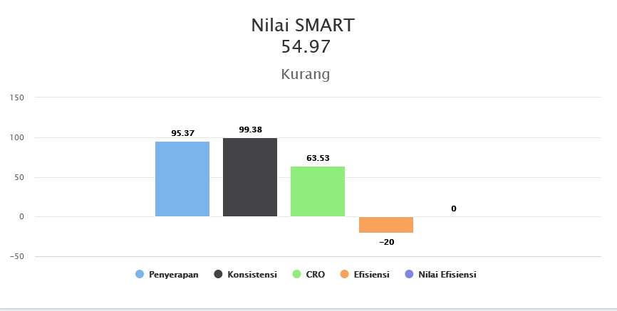
Bersama ini disampaikan Laporan SMART DJA bulan April 2022 untuk Satuan Kerja Pengadilan Tinggi Agama Padang DIPA 005.01.2.401900/2022 (Badan Urusan Administrasi) sebagai berikut :

Demikian kami sampaikan, apabila bapak berpendapat lain kami mohon petunjuk, terimakasih.
Wassalam,
Penguji SPP dan Penandatangan SPM
Pengadilan Tinggi Agama Padang

Millia Sufia, S.E., S.H., M.M.
NIP. 19841014 200904 2 002

Tembusan:
- Yth. Ketua Pengadilan Tinggi Agama Padang
- Yth. Pejabat Pembuat Komitmen PTA Padang

PENGADILAN TINGGI AGAMA PADANG

Jl. By Pass KM 24 Anak Air Padang
Telp. (0751) 7054806, Fax. (0751) 40537, Homepage : www.pta-padang.go.id
e-mail : admin@pta-padang.go.id

Nomor : W3-A/ /KU.01/VI/2022 Juni 2022
Lampiran : 1 (satu) set
Perihal : Pemyampaian Laporan SMART DJA

Yth. Kuasa Pengguna Anggaran PTA Padang

Assalamualaikum Wr. Wb.
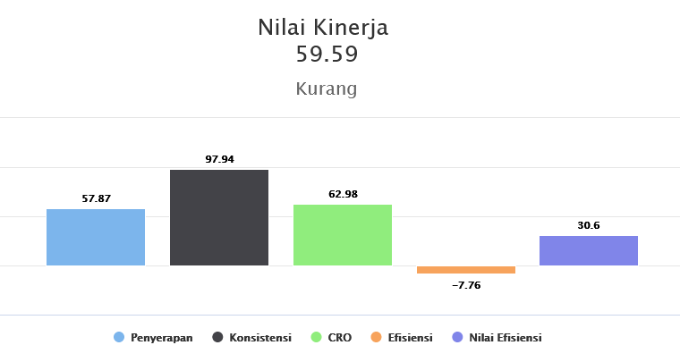
Bersama ini disampaikan Laporan SMART DJA bulan April 2022 untuk Satuan Kerja Pengadilan Tinggi Agama Padang DIPA 005.01.2.401900/2022 (Badan Urusan Administrasi) sebagai berikut :

Demikian kami sampaikan, apabila bapak berpendapat lain kami mohon petunjuk, terimakasih.
Wassalam,
Penguji SPP dan Penandatangan SPM
Pengadilan Tinggi Agama Padang

Millia Sufia, S.E., S.H., M.M.
NIP. 19841014 200904 2 002

Tembusan:
- Yth. Ketua Pengadilan Tinggi Agama Padang
- Yth. Pejabat Pembuat Komitmen PTA Padang

PENGADILAN TINGGI AGAMA PADANG

Jl. By Pass KM 24 Anak Air Padang
Telp. (0751) 7054806, Fax. (0751) 40537, Homepage : www.pta-padang.go.id
e-mail : admin@pta-padang.go.id

Nomor : W3-A/ /KU.01/IX/2022 September 2022
Lampiran : 1 (satu) set
Perihal : Pemyampaian Laporan SMART DJA

Yth. Kuasa Pengguna Anggaran PTA Padang

Assalamualaikum Wr. Wb.
Bersama ini disampaikan Laporan SMART DJA bulan Agustus 2022 untuk Satuan Kerja Pengadilan Tinggi Agama Padang DIPA 005.01.2.401900/2022 (Badan Urusan Administrasi) sebagai berikut :

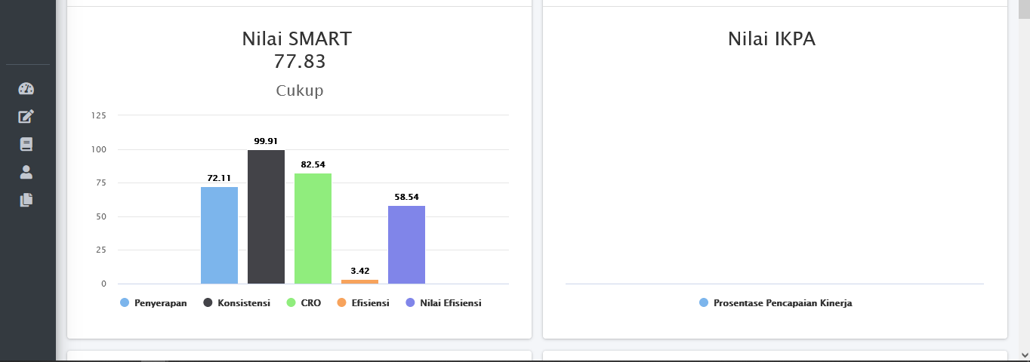

Demikian kami sampaikan, apabila bapak berpendapat lain kami mohon petunjuk, terimakasih.
Wassalam,
Penguji SPP dan Penandatangan SPM
Pengadilan Tinggi Agama Padang

Millia Sufia, S.E., S.H., M.M.
NIP. 19841014 200904 2 002

Tembusan:
- Yth. Ketua Pengadilan Tinggi Agama Padang
- Yth. Pejabat Pembuat Komitmen PTA Padang

PENGADILAN TINGGI AGAMA PADANG

Jl. By Pass KM 24 Anak Air Padang
Telp. (0751) 7054806, Fax. (0751) 40537, Homepage : www.pta-padang.go.id
e-mail : admin@pta-padang.go.id

Nomor : W3-A/ /KU.01/X/2022 Oktober 2022
Lampiran : 1 (satu) set
Perihal : Pemyampaian Laporan SMART DJA

Yth. Kuasa Pengguna Anggaran PTA Padang

Assalamualaikum Wr. Wb.
Bersama ini disampaikan Laporan SMART DJA bulan September 2022 untuk Satuan Kerja Pengadilan Tinggi Agama Padang DIPA 005.01.2.401900/2022 (Badan Urusan Administrasi) sebagai berikut :
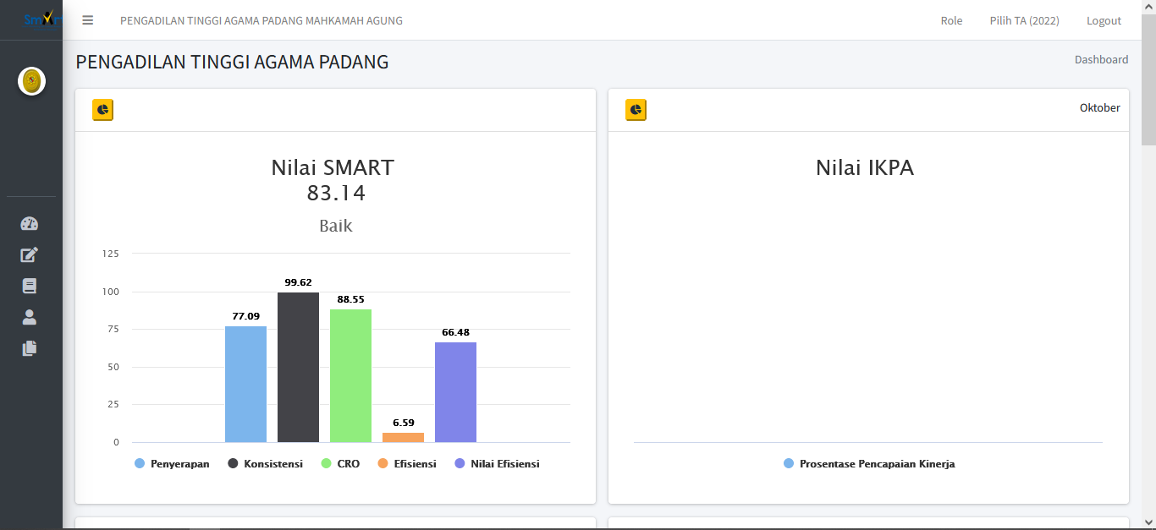

Demikian kami sampaikan, apabila bapak berpendapat lain kami mohon petunjuk, terimakasih.
Wassalam,
Penguji SPP dan Penandatangan SPM
Pengadilan Tinggi Agama Padang

Millia Sufia, S.E., S.H., M.M.
NIP. 19841014 200904 2 002

Tembusan:
- Yth. Ketua Pengadilan Tinggi Agama Padang
- Yth. Pejabat Pembuat Komitmen PTA Padang

PENGADILAN TINGGI AGAMA PADANG

Jl. By Pass KM 24 Anak Air Padang
Telp. (0751) 7054806, Fax. (0751) 40537, Homepage : www.pta-padang.go.id
e-mail : admin@pta-padang.go.id

Nomor : W3-A/ /KU.01/X/2022 Oktober 2022
Lampiran : 1 (satu) set
Perihal : Pemyampaian Laporan SMART DJA

Yth. Kuasa Pengguna Anggaran PTA Padang

Assalamualaikum Wr. Wb.
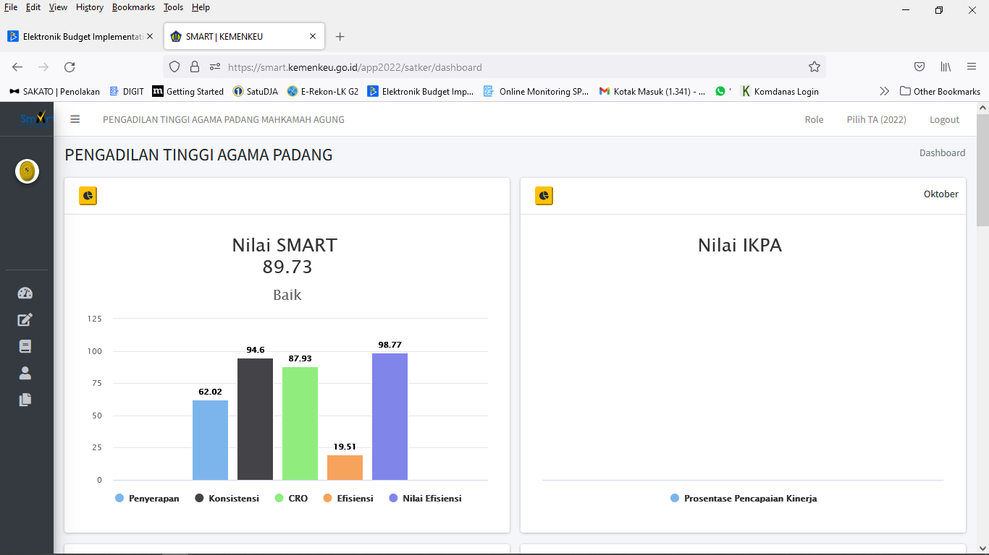
Bersama ini disampaikan Laporan SMART DJA bulan September 2022 untuk Satuan Kerja Pengadilan Tinggi Agama Padang DIPA 005.01.2.401901/2022 (Badan Peradilan Agama) sebagai berikut :

Demikian kami sampaikan, apabila bapak berpendapat lain kami mohon petunjuk, terimakasih.
Wassalam,
Penguji SPP dan Penandatangan SPM
Pengadilan Tinggi Agama Padang

Millia Sufia, S.E., S.H., M.M.
NIP. 19841014 200904 2 002

Tembusan:
- Yth. Ketua Pengadilan Tinggi Agama Padang
- Yth. Pejabat Pembuat Komitmen PTA Padang

